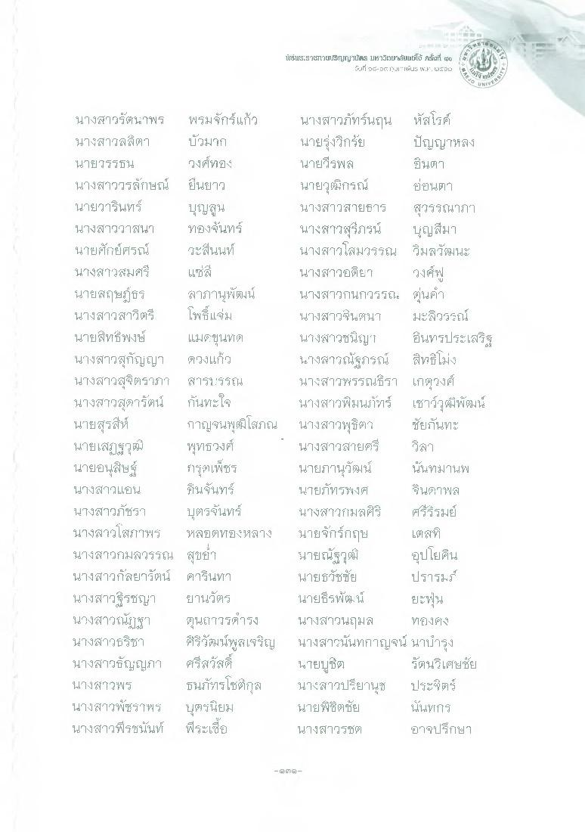
irsพรเEามไวru
s Ukา EGFini Fal & นที่ -7 III" เพิน: เ%.F. L120
%
แซ่ลี
นางสาวรัตนาพร พรมจักร์แก้ว นางสาวลลี่ตา บัวมาก นายวรรธน วงศ์ทอง นางสาววรลักษณ์ ยืนยาว นายวารินทร์
บุญสูน นางสาววาสนา ทองจันทร์ นายศักย์ศรณ์ อะสุนนท์ นางสาวสมศรี นายสฤษฎ์ธร ลาภานุพัฒน์ นางสาวสาวิตรี โพธิ์แจ่ม นายสิทธิพงษ์ แมดขุน นางสาวสุกัญญา ดวงแก้ว นางสาวสุจิตราภ สาร:รรณ นางสาวสุดารัตน์ กันทะใจ นายสุรสีห์ กาญจนพุฒิโสภณ นายเสฐวุฒิ พุทธวงศ์ นายอนุสิษฐ์ กรุตเพ็ชร นางสาวแอน คืนจันทร์ นางสาวภัชรา บุตรจันทร์ นางสาวโสราพร หลอตทองหลาง นางสาวกมลวรรณ สุขา นางสาวกัลยารัตน์ คารินทา นางสาวจิรัชญา ยานวัตร นางสาวณัฐา ตื่นตาวรตรง นางสาวธรีชา ศิริวัฒน์พูลเจริญ นางสาวธัญญภา ศรีสวัสดิ์ นางสาวพร ธนภัทรโชติกุล นางสาวพัชราพร บุตรนียม นางสาวฟรชนันท์ ฟระเชื่อ
นางสาวภัทร์นฤน หัสโรค์ นายรุ่งวิกรัย ปัญญาท้อง นายวีรพล ขึ้นตา นายวุฒิกรณ์
อ่อนตา นางสาวสายธาร สุวรรณากๆ นางสาวสุรีภรณ์ บุญสีมา นางสาวโสมวรรณ วิมลวัฒนะ นางสาวอยๆ วงศ์ นางสาวกนกวรรณ ตันต่ํา นางสาวจินตนา มะลิวรรณ์ นางสาวชนิรญา อินทรประเสริฐ นางสาวณัฐกรณ์ สิทธิโม่ง นางสาวพรรณธิรา เกตุวงศ์ นางสาวพิ่มนก็ทร์ เชาว์วุฒิพัฒน์ นางสาวพุธิตร ชัยกันทะ นางสาวสายศรี วิส นายภานุวัฒน์ นันทมานพ นายภัทรพงศ. ขึ้นตาพส นางสาวกมลศิริ ศรีรมย์ นายจักร์กฤษ เตสที่ นายณัฐวุฒิ อุปโยคิน นายธวัชชัย ปรารมร์ นายธีรพัฒน์
ยะฟัน นางสาวนฤมล ทองคง นางสารนั้นทกาญจน์ นาบํารุง นายบูชิต รัตนวิเศษชัย นางสาวปรียานุช ประจิตร์ นายพิชิตชัย นั้นศกร นางสาวรชิต อาจปรึกษา

